Transportador de roletes acionados (RBKT)
Estrutura
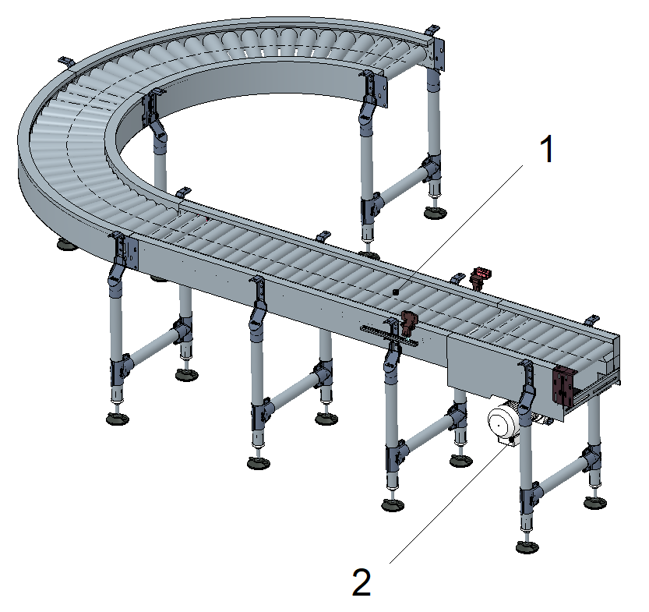
Figura Erro! Nenhum texto com o estilo especificado foi encontrado no documento.-1: Transportador de roletes acionados (RBKT)
Nº | Descrição | Nº | Descrição
1 | Roletes | 2 | Acionamento

Funcionamento
O Transportador de roletes acionados tem função do transporte dos produtos pelos roletes (1) tracionados por corrente de rolos, que por sua vez, é movimentada através de um acionamento (2). Utiliza roletes com rolamentos internos e roletes com engrenagem fixa.

